**User Stories**

1. **Registrazione**

Come visitatore

In modo che possa utilizzare l’applicazione

Voglio creare un nuovo account

1. **Login**

Come utente registrato

In modo che possa interagire con l’applicazione

Voglio effettuare il login

1. **Modifica informazioni utente**

Come utente registrato

In modo che possa modificare le informazioni relative all’account

Voglio modificare le informazioni dell’account

1. **Proponi offerta**

Come utente registrato

In modo che possa proporre un’offerta

Voglio proporre un’offerta

1. **Vedi offerte**

Come utente registrato

In modo che possa vedere tutte le offerte disponibili

Voglio vedere le offerte disponibili

1. **Dettagli viaggio**

Come utente registrato

In modo che possa vedere tutti i dettagli di un viaggio

Voglio vedere i dettagli di un viaggio

1. **I miei viaggi**

Come utente registrato

In modo che possa vedere tutti i viaggi a cui mi sono unito

Voglio vedere tutti i viaggi a cui mi sono unito

1. **Lascia una recensione**

Come utente registrato

In modo che possa lasciare una recensione di un viaggio passato

Voglio lasciare una recensione di un viaggio passato

1. **Rimuovi viaggio**

Come utente registrato

In modo che possa rimuovere un viaggio precedentemente proposto

Voglio rimuovere un viaggio precedentemente proposto

1. **Lista passeggeri**

Come utente registrato

In modo che possa visualizzare la lista dei passeggeri uniti al viaggio

Voglio visualizzare la lista dei passeggeri uniti al viaggio

1. **Profilo passeggeri**

Come utente registrato

In modo che possa visualizzare il profilo dei passeggeri uniti al viaggio

Voglio visualizzare il profilo dei passeggeri uniti al viaggio

1. **Sospensione account**

Come admin

In modo che possa sospendere un account

Voglio sospendere un account

1. **Riattivazione account**

Come admin

In modo che possa riattivare un account sospeso

Voglio riattivare un account sospeso

1. **Rimozione utente**

Come admin

In modo che possa rimuovere un account

Voglio rimuovere un account

1. **Segnalazione utente**

Come utente registrato

In modo che possa segnalare un altro utente

Voglio segnalare un altro utente

1. **Lista utenti**

Come admin

In modo che possa visualizzare la lista di tutti gli utenti

Voglio visualizzare la lista degli utenti

1. **Lista utenti segnalati**

Come admin

In modo che possa visualizzare la lista degli utenti segnalati

Voglio visualizzare la lista degli utenti segnalati

1. **Lista utenti con basso rating**

Come admin

In modo che possa visualizzare la lista degli utenti con basso rating

Voglio visualizzare la lista degli utenti con basso rating

1. **Rimuovi viaggio come admin**

Come admin

In modo che possa un viaggio proposto da un altro utente

Voglio rimuovere un viaggio proposto da un altro utente

1. **Converti ad admin**

Come super admin

In modo che possa convertire ad admin un altro utente

Voglio convertire ad admin un altro utente

1. **Converti ad utente semplice**

Come super admin

In modo che possa convertire a semplice utente un admin

Voglio convertire a semplice utente un admin

1. **Accesso con Facebook**

Come utente registrato

In modo che possa accedere al mio account con Facebook

Voglio accedere al mio account con Facebook

1. **Cambio password**

Come utente registrato

In modo che possa cambiare la password del mio account

Voglio cambiare la password dell’account

1. **Cancellazione account**

Come utente registrato

In modo che possa cancellare il mio account

Voglio cancellare il mio account

1. **Recupera password**

Come utente registrato

In modo che possa recuperare la password dimenticata

Voglio recuperare la password dimenticata

1. **Ricorda password**

Come utente registrato

In modo che possa ricordare quando accedo la mia password senza doverla inserire di nuovo

Voglio ricordare la mia password

1. **Conferma Inserimento Password**

Come visitatore nel processo di registrazione

In modo da confermare l’inserimento della password

Voglio poter reinserire la password scelta

1. **Log out**

Come utente registrato

In modo che possa uscire dal mio account

Voglio uscire dal mio account

1. **Aggiungimi ad un viaggio**

Come utente registrato

In modo che mi possa unire ad un viaggio proposto

Voglio unirmi ad un viaggio proposto

1. **Rimuovimi da un viaggio**

Come utente registrato

In modo che possa rimuoversi da un viaggio a cui mi era unito

Voglio rimuovermi dal viaggio

1. **Immagine del profilo**

Come utente registrato

In modo che possa aggiungere un’immagine al mio profilo

Voglio aggiungere un’immagine al profilo

1. **Ricerca viaggi in base alla data**

Come utente registrato

In modo che possa ricercare i viaggi in base alla data

Voglio ricercare i viaggi in base alla data

1. **Ricerca viaggi in base alla destinazione**

Come utente registrato

In modo che possa ricercare i viaggi in base alla destinazione

Voglio ricercare i viaggi in base alla destinazione

1. **Ricerca viaggi in base alla partenza**

Come utente registrato

In modo che possa ricercare i viaggi in base alla partenza

Voglio ricercare i viaggi in base alla partenza

1. **Modifica immagine**

Come utente registrato

In modo che posso modificare la mia immagine profilo

Voglio modificare la mia immagine profilo

1. **Visualizza nella mappa il luogo di partenza**

Come utente registrato

In modo che possa visualizzare su una mappa il luogo di partenza di un viaggio proposto

Voglio visualizzare su una mappa il luogo di partenza di partenza del viaggio

1. **Visualizza nella mappa il luogo di arrivo**

Come utente registrato

In modo che possa visualizzare su una mappa il luogo di arrivo di un viaggio proposto

Voglio visualizzare su una mappa il luogo di arrivo del viaggio

1. **Contatta gli sviluppatori**

Come utente registrato

In modo che possa contattare gli sviluppatori

Voglio contattarli via e-mail

1. **Informazioni sugli sviluppatori**

Come utente registrato

In modo che possa vedere la lista degli sviluppatori

Voglio vedere la lista degli sviluppatori

1. **FAQ**

Come visitatore

In modo che possa accedere alle FAQ

Voglio accedere alle FAQ

**MOCKUP**

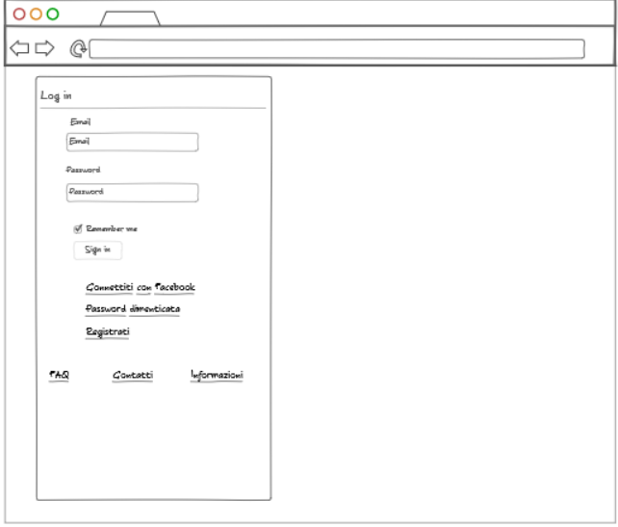

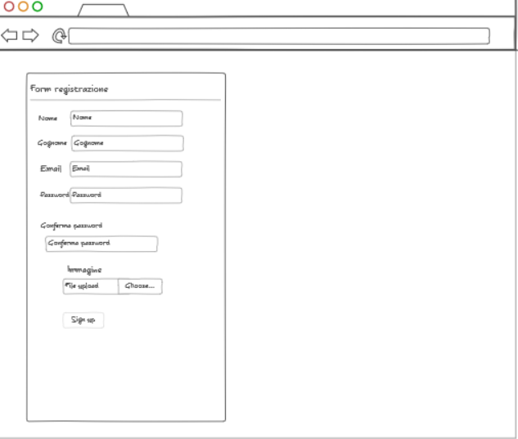

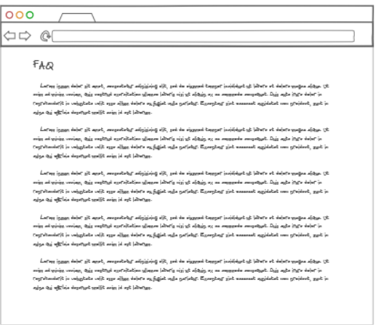

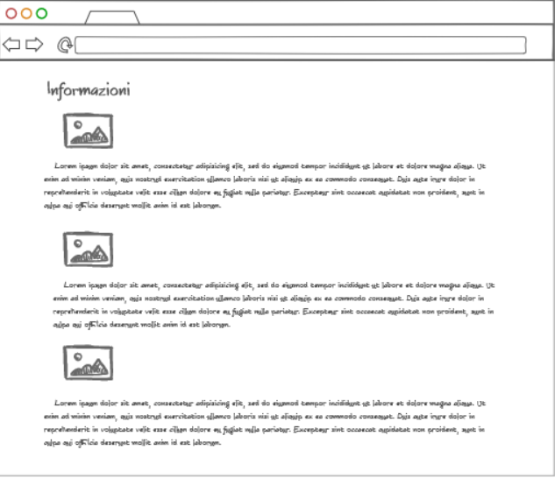

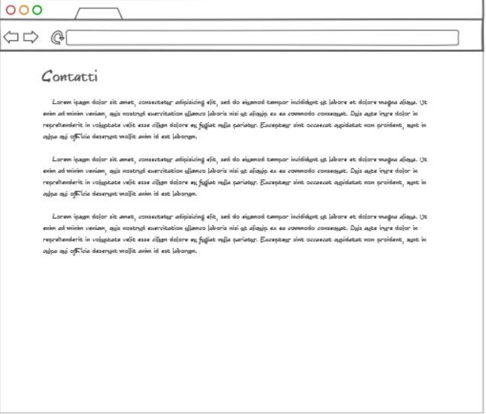

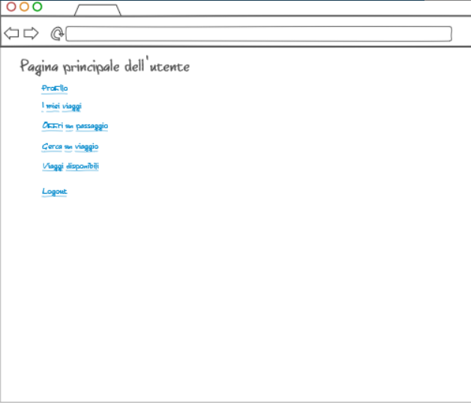

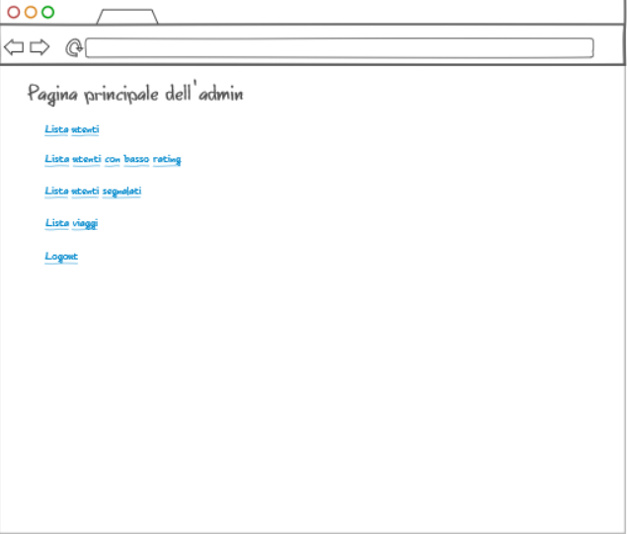

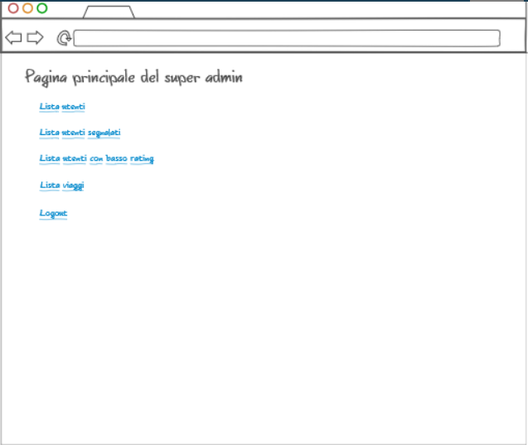

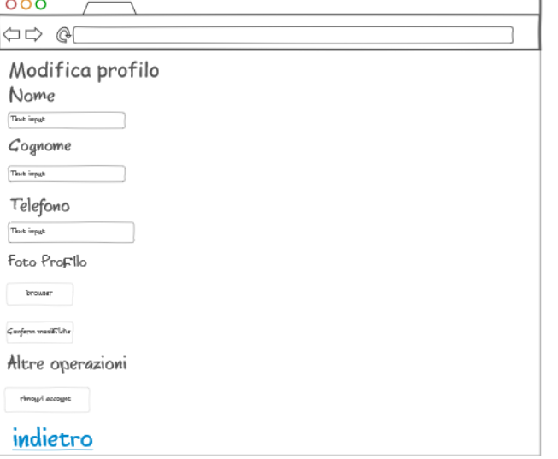

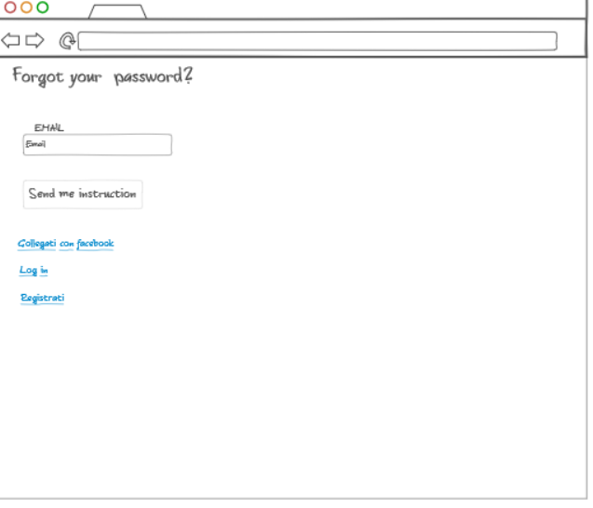

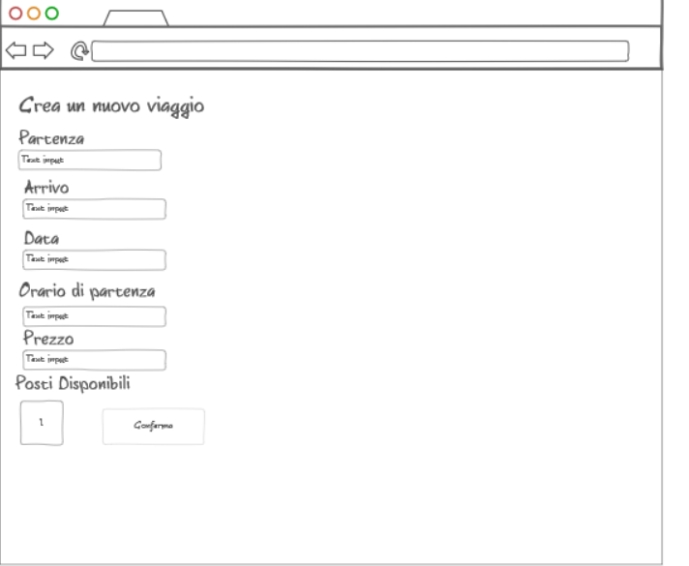

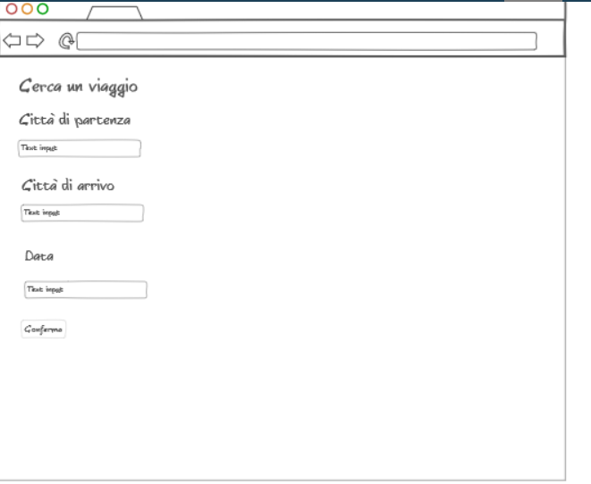

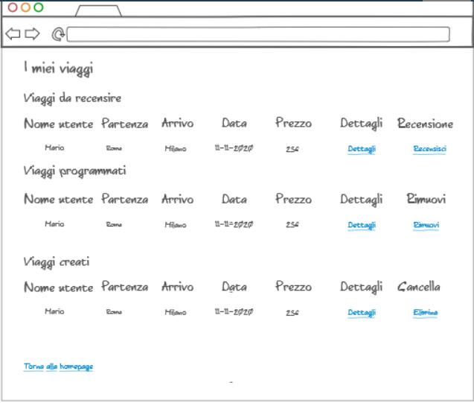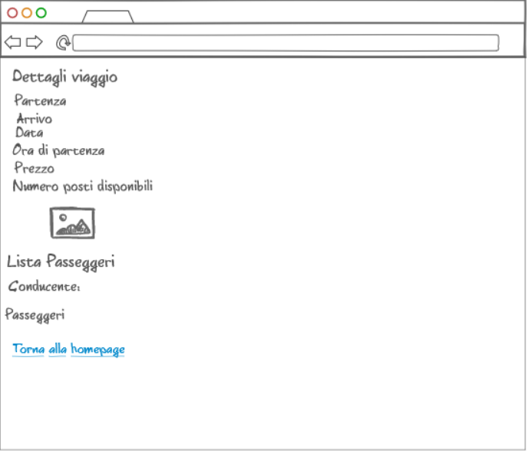

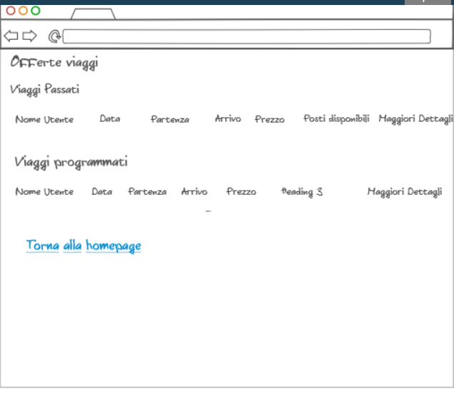

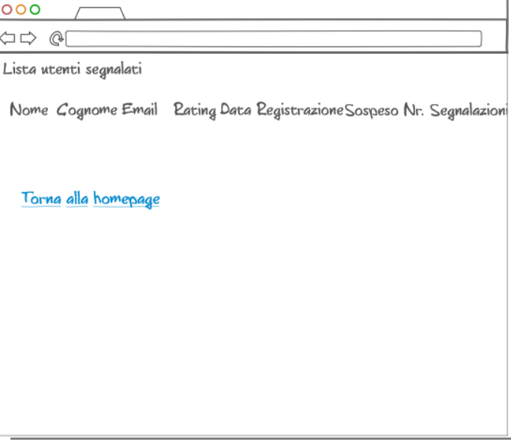

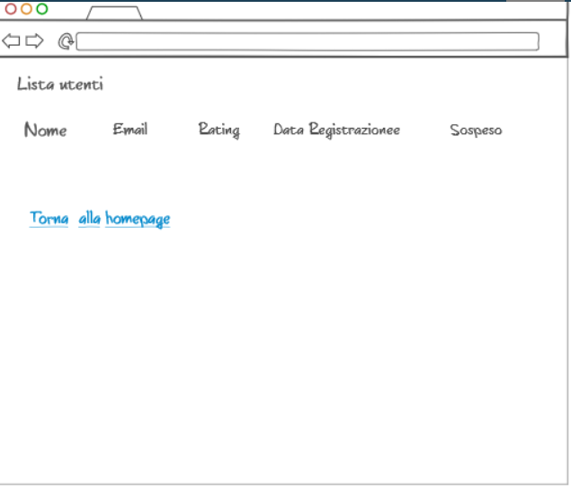

**DATABASE**

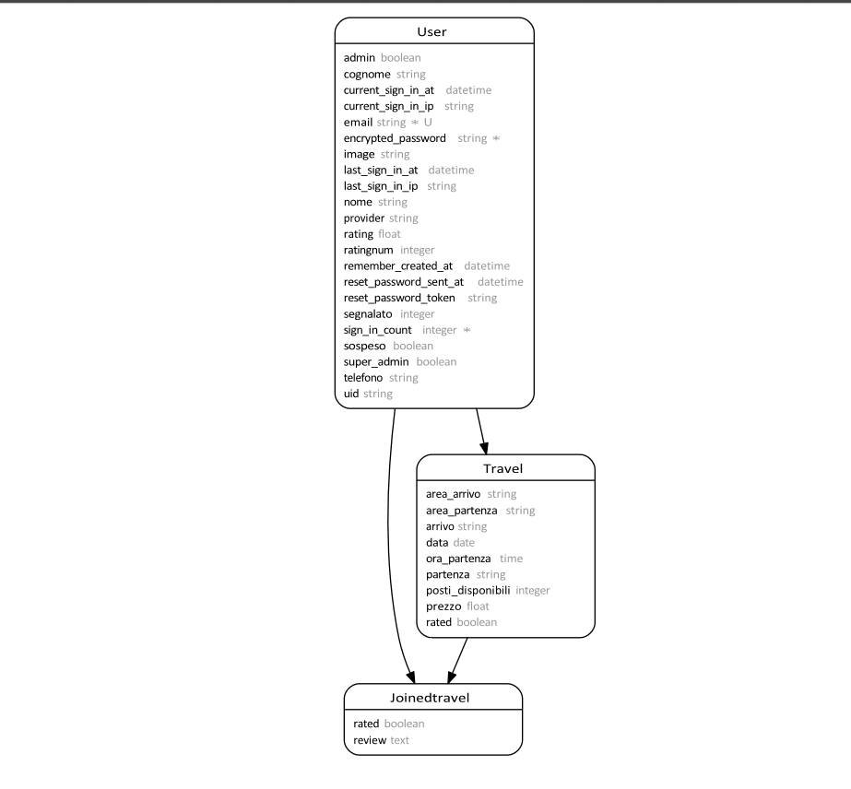

**Ruoli Applicazione**

**Visitatore:** Può accedere alla pagina di login, alle Faq dell’applicazione , alle informazioni sull’applicazione e ai contatti della applicazione oltre ad avere la possibilità di registrarsi.

**Utente Registrato:** Può accedere alle funzionalità dell’applicazione ovvero può proporre un viaggio, fare una ricerca tra i viaggi proposti dagli altri utenti attraverso i parametri di partenza, arrivo e data , visualizzare tutti i viaggi proposti da altri utenti , unirsi a un viaggio proposto dagli altri utenti , visualizzare i viaggi a cui si è unito e alle informazioni relative ad esso , lasciare una recensione agli utenti con cui ha partecipato ad un viaggio ed eventualmente segnalarli.

**Admin:** Può visualizzare la lista degli utenti registrati all’ applicazione, la lista degli utenti che sono stati segnalati da altri utenti , la lista degli utenti che hanno un basso rating e la lista dei viaggi offerti da tutti gli utenti. Inoltre ha la facoltà di sospendere o cancellare un’account di un utente registrato.

**Super Admin:** Ha le stesse capacità dell’Admin, in più ha la facoltà di promuovere un utente registrato ad Admin. Ha inoltre completo accesso al database e a qualsiasi file relativo all’applicazione.